TEMAT KOMPLEKSOWY: ŚRODKI LOKOMOCJI

Dzień IV
18.06.2020r. (czwartek)

Temat dnia: Kto pomoże w potrzebie.
Temat 1: „Chętnie słuchamy muzyki” – ćwiczenia muzyczno – ruchowe.
Rytmiczna rozgrzewka W PODSKOKACH https://www.youtube.com/watch?v=Zg7pCZOtMXo

Temat 2: „Moja książka telefoniczna”– rysowanie mazakami.
Dzieci otrzymują od Rodziców zszyte kartki A5, na których wykonują rysunkową książkę telefoniczną. Rysują wóz strażacki, samochód policyjny, karetkę pogotowia. Przygotowują też obrazki przedstawiające osoby bliskie, do których można zadzwonić, gdy dzieje się coś złego. Obok rysunków przyklejają odpowiednie numery. Numery do bliskich układają i przyklejają z przygotowanych cyfr.
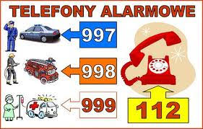
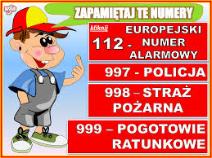

Znam Numery Alarmowe - teledysk edukacyjny dla dzieci https://www.youtube.com/watch?v=EoeHbcDItx0

Karty pracy do wykonania w domu
„Sześciolatek. Razem się uczymy”cz.4- karty pracy (str. 62)
„Pięciolatek. Razem się uczymy”cz.4-karty pracy (str. 54)

Powodzenia, do jutra „Słoniki”

